**FORMATO PARA EL DESARROLLO DE COMPONENTE FORMATIVO**

| **PROGRAMA DE FORMACIÓN** | **Desarrollo de colecciones para la industria de la moda** |
| --- | --- |

| **COMPETENCIA** | 290601217 - Desarrollar patrones de acuerdo con procedimientos técnicos. | **RESULTADOS DE APRENDIZAJE** | 290601217-2 - Elaborar patrón base de prendas de vestir según requerimientos técnicos y cuadros antropométricos. |
| --- | --- | --- | --- |

| **NÚMERO DEL COMPONENTE FORMATIVO** | 9-C |
| --- | --- |
| **NOMBRE DEL COMPONENTE FORMATIVO** | Trazo y corte en la industria de la confección. |
| **BREVE DESCRIPCIÓN** | Un desarrollador de colecciones en la industria de la moda debe poder hacer la distribución de las piezas, patrones o moldes de las prendas optimizando la materia, siguiendo el proceso de extender las telas llevando un estricto control de calidad; luego, el corte de cada una de las piezas cumpliendo especificaciones técnicas; entre estas operaciones, se deben tener en cuenta operaciones secundarias. |
| **PALABRAS CLAVE** | automático, corte, extendido, manual, telas, trazo |

| **ÁREA OCUPACIONAL** | 9 - Procesamiento, fabricación y ensamble |
| --- | --- |
| **IDIOMA** | Español |

1. **Tabla de contenidos**

**1. Conceptos generales de trazo y corte**

**2. Planeación y programación de trazo y corte**

2.1 Programación de corte

2.2 Liquidación de corte

2.3 Formato de programación de corte

**3. Aprovisionamiento, recepción y almacenamiento de telas**

**4. Trazo industrial**

4.1 Sistemas para trazar

4.2 Proceso de miniaturización

4.3 Trazo sistematizado

4.4 Trazo en telas con rayas, cuadros, estampados y tejido con pelo

4.5 Espigas en el trazo

4.6 Cálculo de consumo o promedios

4.7 Eficiencia del trazo

4.8 Ploteo de trazos

**5. Transporte de rollos de tela**

**6. Reposo de la tela**

**7. Extendido industrial**

7.1 Extendido manual

7.2 Extendido automático con máquina extendedora

7.3 Sistemas de extendido

7.4 Sistemas de transporte de tendidos

**8. Corte industrial**

8.1 Corte manual

8.2 Corte automatizado

8.3 Destrozar

8.4 Precauciones generales a la hora de cortar

8.5 Seguridad industrial

**9. Corte de muestras**

**10. Máquinas auxiliares en el departamento de corte**

10.1 Carro extendedor automático

10.2 Máquinas perforadoras

10.3 Marcador de piquetes

10.4 Etiquetadoras o numeradores

10.5 Pinzas

10.6 Grapadora

10.7 Cortadora de extremos

10.8 Pines

**11. Operaciones auxiliares**

11.1 Entrega de lotes o empaquetar

11.2 Manejo de las prendas cortadas, etiquetado, separación, empaque

**Introducción**

El trazo y corte es el proceso que integra la creatividad del diseñador con los aspectos técnicos de los textiles para lograr transformar los trazos y patrones en cortes, logrando prendas terminadas de alta calidad.

Se invita al aprendiz a ver el video introductorio de este componente formativo:



Para la elaboración de este componente, se abordaron varios autores conocidos en **trazo y corte en la industria de la confección**, de quienes se han citado y referenciado conceptos y ejemplos para los fines educativos de esta materia, en el entendido de que el conocimiento es social y, por lo tanto, es para ser usado por quienes necesitan adquirirlo. Se espera que este documento sea útil para todos aquellos, aprendices y lectores en general, que estén interesados en acercarse a asuntos básicos del **desarrollo de colecciones para la industria de la moda**.

1. **Desarrollo de contenidos**

**1. Conceptos generales de trazo y corte**

El taller de trazo y corte es el encargado de proveer todas las necesidades de la planta de confección, siendo uno de los procesos fundamentales de la industria de la confección.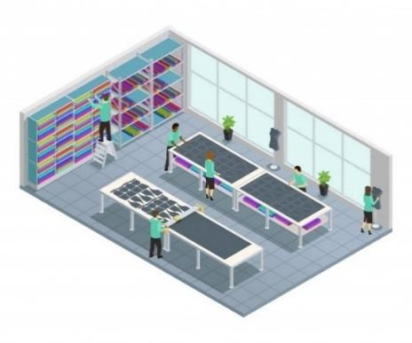

En este orden de ideas, una de las premisas es que la planta de trazo y corte debe estar adelantada mínimo 2 días en producción con respecto a las demás áreas para no tener atrasos ni pérdidas económicas, ya que se puede frenar el proceso de ensamblado y confección hasta por 1 día en planta, lo que significa tener a los operarios de la empresa sin ninguna tarea, aplazando e incumpliendo entregas de producto.

Las diferentes etapas que conforman el proceso de trazo y corte industrial se encuentran estrechamente relacionadas con el patronaje de prendas de vestir, ya que es importante tener en cuenta que de la calidad de los patrones o moldes se deriva la calidad de las siguientes operaciones hasta terminar la prenda. Luego, se enfatiza en:

* El proceso de la distribución y ubicación correcta de los patrones.
* El aprovechamiento del material.
* La calidad del producto.
* La productividad de la empresa.

Otro de los conocimientos que se debe tener a la hora de hacer el trazo y extendido de telas es la diferencia en fibras y tipos de tejidos, la colocación de los patrones según aplome en el trazo (optimizando la tela) y los tipos de extendidos.

Son procesos que requieren alta concentración, ya que implican una serie de riesgos físicos y profesionales, entre ellos, la pérdida de insumo textil, que puede generar piezas con deformaciones. Por ende, a la hora de confeccionar, se pueden generar problemas de calidad. Sin embargo, la consecuencia mayor radica en el operario de corte, el cual puede sufrir de mutilación de extremidades (dedos) por descuido en el proceso.

**2. Planeación y programación de trazo y corte**

La programación de trazo y corte depende de las tallas, colores, combinaciones, tipos de textiles que componen las prendas y el consumo que cada uno de ellos tiene en cuanto a materia prima (tela), y la disponibilidad en el almacén en comparación con el inventario disponible para poder realizar la orden de producción. 

Luego de este proceso, se entregan las órdenes de corte programadas para trazar, definiendo cuánta tela se debe consumir por cada color de la prenda, el ancho y largo de los tendidos o “colchones”, que se refieren a la cantidad de capas a extender según el tipo de tejido. De esta programación depende que no queden faltando piezas, combinaciones, o tejidos en el proceso de trazo, extendido y posterior corte.

**2.1 Programación de fabricación**

Esta programación se basa en la información que contiene el presupuesto de ventas entregado y en el que se dispone la cantidad de prendas pedidas según referencia. Aquí se expone un ejemplo de este tipo de programación:



**2.2 Liquidación de corte**

Con los datos obtenidos en la programación de facturación, se procede a realizar la liquidación de corte en un formato sencillo. A continuación, se describen los datos más relevantes para tener en cuenta:

**Tabla 1**

*Datos para liquidación*

| Fecha: | Cliente: |
| --- | --- |
| Referencia: | Tipo de prenda: Camisa Junior |
| Tipo de tejido: Dril Mariscal | Valor $ 6800 |
| Promedio Cliente: 1.16 | Promedio Trazo: 1.15 |
| Promedio Real: 1.157 |  |

**Tabla 2**

*Resumen cantidades por talla*

| Tallas | 6 | 8 | 10 | 12 | 14 |  |
| --- | --- | --- | --- | --- | --- | --- |
| Proporciones | 2 | 3 | 4 | 5 | 2 |  |
| Cantidades | 200 | 300 | 400 | 500 | 200 | **Total: 1600** |

**Tabla 3**

*Resumen de la orden*

| Orden Nº  01 | Nº Capas  100 | Largo Trazo  18.40 | Largo del tendido  18.512 | Cantidad  1600 | Metros Programados  1840 | Metros extendidos  1851.2 |
| --- | --- | --- | --- | --- | --- | --- |
| Metros reposición | Metros retazos | Ancho trazo  148 | Ancho Tela  1.50 | Promedio real  1.157 | Promedio del trazo  1.15 |  |



**2.3 Formato de programación de corte**

Es un documento informativo que contiene los elementos esenciales para desarrollar un corte con la calidad requerida por los clientes para los cuales se confeccionan las prendas, donde se indica:

* El número de piezas de ropa que se deben producir
* El tipo de corte que debe tener el modelo en cuestión
* Los diferentes colores en los cuales se producirán
* La cantidad de tallas que se necesitan del modelo
* Las cantidades que se harán del producto.

Sirve principalmente para tener control del *stock* de las piezas que se van a confeccionar. De esta manera, la empresa se asegura de no tener más *stock* en el almacén de telas del que se debería para color del mismo modelo. Esto es importante a nivel económico, en la medida en que se reducen gastos y se controla el proceso industrial. Se estructura a través de unos puntos que se completan para que, al llegar al proceso de producción, se tenga claro y quede constancia de lo que se va a producir. Algunos de los puntos más importantes a tener en cuento en una orden son:

* Fecha de la orden
* Número de la orden
* Referencias de las prendas
* Características de las prendas
* Cantidad de las prendas pedidas
* Tallas de las prendas
* Controles de telas en la selección
* Responsables de la orden
* Medidas de las telas que se tienen que cortar

La orden de corte debe estar siempre por escrito, teniendo en cuenta que en este trabajo se maneja materia prima con altos costos económicos; cada empresa tiene un diseño propio para este documento (Tèxtil Balsareny, 2019). La siguiente figura muestra un ejemplo de este formato.

**Figura 1**

*Documento orden de corte fuente*

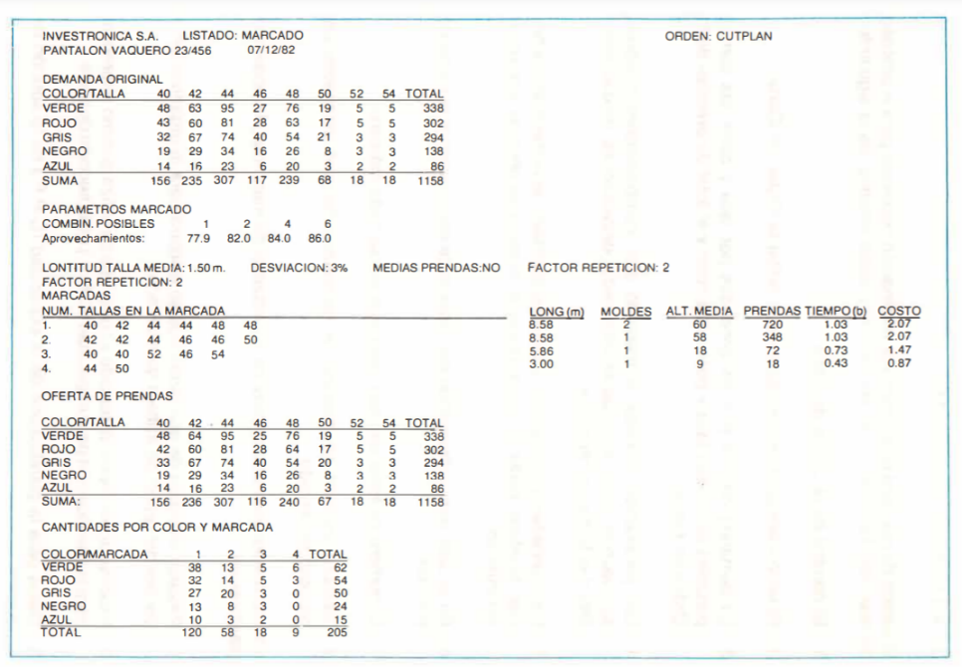

***3.* Aprovisionamiento, recepción y almacenamiento de telas**

Cuando llegan las telas al almacén de la empresa, siempre que sea posible, es conveniente ubicar un espacio de almacenaje contiguo al espacio de trazo y corte, para el movimiento de las piezas según las órdenes enviadas de corte. 

Si el almacenaje de la tela se encuentra distante del área de corte, después de que se haya terminado el corte inicial, se debe tener material a la mano disponible para las reposiciones. Este proceso tiene tendencia a desordenar el área de corte y no proporcionar los rollos respectivos para los lotes de corte siguiente, sin contar con el gasto de tiempo que esto acarrea.

Los objetivos del almacenaje son:

* Organización del almacén
* Lugar adecuado de almacenamiento
* Almacenamiento de tejidos livianos y pesados
* Revisión de tejidos: metraje, codificación y tonos
* Selección de tejidos por anchos
* Selección de tejidos por tonos
* Reposo del tejido de punto
* Almacenaje de insumos

Al momento de la recepción en el almacén, es conveniente observar si los rollos se encuentran debidamente cubiertos, con empaques y protectores, y contienen los tiquetes originales de fábrica, donde aparece la información suministrada por la empresa: las características del producto y los resultados de la revisión hecha por la empresa productora.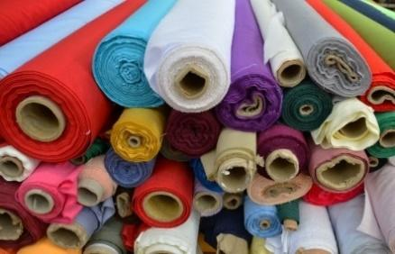

A la hora de almacenar materiales textiles, la bodega debe ser fresca, aireada, sin humedades y sin rayos de luz solar directos, ya que esto afecta la estabilidad de los colores. El almacenamiento ideal de las telas es en los módulos a manera de panal, colocando un rollo en cada celda, evitando el contacto entre ellos. Sin embargo, en nuestro medio y con telas corrientes, el almacenaje en estibas y sobre tarimas adecuadas, sin exceso de carga, es suficiente.

Las telas dénim, índigos, telas a base de viscosa y mezclas con lycra son excesivamente sensibles a cualquier presión que se aplique sobre los rollos o piezas, afectando su estabilidad dimensional y produciendo “engolamientos”, lo que en el argot se llama pierna, lo que hace que pierda el hilo de la urdimbre, lo que, a la postre, causará grandes dificultades en los procesos de extendido, corte y ensamble de las prendas. Por ningún motivo se deben golpear los rollos o dejarlos parados sobre uno de sus orillos en el almacenaje, este debe ser en forma horizontal, en una misma dirección y con el menor número posible de niveles en el arrume, evitando así la deformación de los rollos de abajo por el peso de los de arriba.

Los diferentes sistemas de almacenaje son:



Para ver las “normas de calidad” en la recepción de productos y forma de almacenamiento, se invita al aprendiz a revisar el documento con dicho nombre en la sección de material complementario.

**4. Trazo industrial**

Luego de realizar la programación, se ejecuta el proceso de trazo según las especificaciones de la orden de corte, número de tallas, número de piezas, el largo y ancho de la tela. El trazo es la forma de distribuir y acomodar las piezas que conforman las prendas, con el fin de optimizar el consumo de tela. Puede realizarse de manera manual o sistematizada, teniendo en cuenta: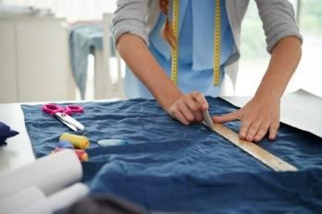

* El ancho
* El largo
* Los orillos
* El tipo de tela establecida
* El tipo de prenda trazar

Asimismo, se debe tener en cuenta que:

* El largo del trazo depende del tipo de tela que se va a cortar y es fundamental para la calidad del corte.
* La tela es una lámina flexible, compuesta por muchos hilos entrecruzados de manera regular y alternativa en toda la longitud.
* Un tejido está construido con diferentes fibras naturales o sintéticas, está conformado por hilos de trama y de urdimbre, como se muestra en la figura:

**Figura 2**

*Características de la tela*

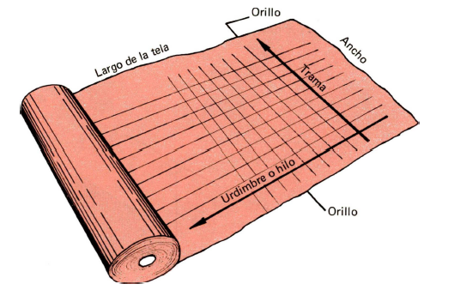

Algunos aspectos sobre las telas que se deben tener en cuenta para realizar un buen trazado de tiza son:



El orillo de la tela está formado por una trama tupida a cada lado del largo de la tela, para darle resistencia, permitiendo que el tejido no se rasgue o se ricen los bordes cuando se están aplicando los acabados a las piezas recién tejidas. 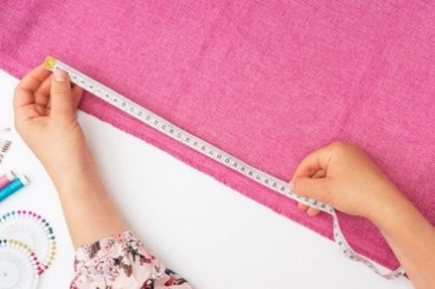

Surge como consecuencia de tratamientos de humectación y secado que sufren una vez han sido tejidas para su estabilización.

Los agujeritos de los orillos son realizados por unas plaquetas de agujas situadas en los laterales de los hornos encargados de secar las telas y que hacen que estas se mantengan sujetas y estiradas en su ancho durante todo el proceso. Suelen perforar el tejido desde el revés hacia el derecho, por lo que, por regla general, las rebabas de las perforaciones en los orillos indicarían el derecho de la tela. Este orillo no se toma en cuenta a la hora de hacer el trazo de patrones.

Los orillos, según su terminación, se dividen y encuentran en:

El peso de las telas depende totalmente del tipo de tejido en el que se hace, este está determinado y dado comercialmente en **onzas/-Yardas2** para referirse al peso de las telas tipo *jeans wear*. Se consideran telas livianas tipo dénim de 9 **onzas/-Yardas2**, y pesadas a partir de 9.5 **onzas/-Yardas2**. Los pesos de las telas dénim pueden cambiar y tienen una tolerancia de +/- 5%, según la norma NTC 5656. En las telas *stretch* y con altos encogimientos, tienden a ganar peso después de los procesos de lavandería. Por ello, el peso crudo y el peso lavado se informan en la ficha técnica. Además, esto se debe tener muy en cuenta al trazar el número de patrones. (Tèxtil Balsareny, 2019)

La marcada o tizada se divide según el tipo de tejido.

* **Tizado en tela punto:** la tela a emplear es *jersey* 30/1, 24/1, *inter look*, franela. El tipo de acabado es de color entero, tela listada. Cuando se tiza en tela de punto es recomendable dejar una separación entre patrón y patrón de 3mm, para prevenir el encogimiento de la prenda después de cortada.
* **Tizado o trazo en tela plana:** el tipo de tela puede ser dénim, popelina, drill, bramante, corduroy, seda. El tipo de acabado es de color entero, listada a cuadros, entre otros. El tizado en tela plana es más sencillo que en telas listadas o a cuadros, en las cuales no se pueden hacer variaciones en la orientación de la línea de aplomo y se debe respetar rigurosamente el orden de las líneas del trazado.

El procedimiento del tizado se inicia cuando el responsable tiene la solicitud de confección definida, las especificaciones de la prenda, todo el juego de los patrones y las muestras de las prendas respectivas. Para la programación del tizado se recomienda:



**4.1 Sistemas para trazar**

Existen cuatro tipos de sistemas para trazar:

* **Sistema manual**

Dibujo a mano del perfil de los patrones sobre una superficie plana, ya sea sobre papel o tela. Si se ha de repetir la marcada y esta se hace sobre papel, se pueden hacer copias colocando varios papeles superpuestos e intercalando papel carbón entre ellos. Una vez efectuado el corte, la marcada queda destruida.

Ya no se emplea en empresas, por tener altos ciclos de producción y ser muy costoso, es engorroso manejar pieza por pieza en cartón todas las tallas de toda la prenda, sobreponerlas en el papel y marcar los contornos intentando un aprovechamiento eficiente de la tela cuando los volúmenes son muy grandes.

Los materiales para realizar un trazo manual son:

* Lápiz de buena mina.
* Lápiz blanco.
* Tiza si es para trazar muestras.
* Reglas y escuadras.
* Tener las medidas del rollo de la tela.
* Papel kraft para realizar el trazo.
* Juego de patrones.

**Figura 3**

*Materiales para sistema de trazo manual*

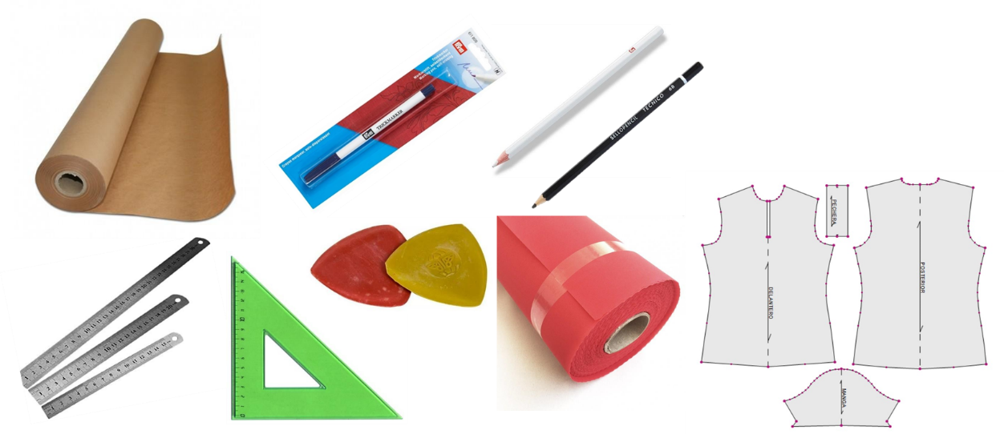

La colocación de los patrones en el tejido no se hace de forma aleatoria. La dirección del hilo afecta la apariencia, construcción y caída de la prenda.

No es raro que una camiseta se gire en el bajo o que el cuello se estire en cada puesta. Todos estos inconvenientes tienen su origen en la mala colocación del patrón encima del tejido, no estando alineado con el hilo adecuado.

Cada dirección de hilo tiene unas características apropiadas según el efecto o tipo de pieza que se quiera cortar. La dirección del hilo siempre viene marcada en el patrón con una flecha de doble punta, que hay que hacer coincidir con el recto hilo de la tela. Los tipos de trazo que se tienen en cuenta son:



* **Sistema perforado**

Se efectúa el trazo (marcado) sobre papel; una vez dibujado, se procede a perforar el contorno de cada una de las piezas o figuras con un pin o punzón. Para reproducir esta marcada sobre el tejido, basta colocarlo sobre el mismo y espolvorearlo con polvos tipo negro humo o talco, pasando estos tejidos y quedando adheridos a él; la marcada tiene una larga duración. Este se realiza también para marcar zonas específicas en confección, como dibujo de bolsillos, curvas y aquellas operaciones complejas que sin una guía no se lograrían. (Sena, 2012)

* **Sistema por pulverización**

Los patrones deben estar completos (ejemplo: los patrones marcados 2 x talla y marcados izquierdo y derecho). Se colocan estos sobre el tejido o el papel como armando un rompecabezas. Terminado el trazo, se procede a espolvorear (polvos tipo negro humo o talco) en los espacios vacíos, quedando adheridos al material y marcada la silueta de los moldes.

Se completa la marcada colocando un adhesivo (cinta pegante) en el cual se coloca la información deseada (talla, lote, etc.)

* **Sistema fotográfico**

Se extiende el papel fotográfico sensibilizado sobre la mesa, se depositan los patrones sobre él, siguiendo la posición del estudio previo. Se pasa, seguidamente, un carro que transporta potentes focos de luz ultravioleta que actúan sobre las partes del papel que está al descubierto, luego, se fija esta imagen escalando el papel en atmósfera amoniacal. El perfil de los patrones queda marcado con extrema nitidez. (Sena, 2012)

**4.2 Proceso de miniaturización**

En este proceso, se reducen los patrones de escala real a diferentes escalas menores de 1/5, 1/3, 1/8, con el fin de realizar trazos previos para obtener promedios de materia prima sin gastar papel, para luego hacer el trazo real, ahorrando costos

La miniaturización permite:

• Realizar estudios previos de marcadas.

• Conocer consumos o promedios.

• Obtener el largo del trazo.

• Programar el trazador según promedios.

• Dimensionar la longitud del rollo.

• Reducir costos en material para trazar y en tela.

**4.3 Trazo sistematizado**

El diseño asistido por computador – CAD – es el uso de herramientas tecnológicas o *software* especializado para ayudar a desarrollar tareas que antes se hacían de forma manual.El otro sistema de trazo es de manera sistematizada por medio de un *software* específico, el cual viene, en su mayoría, dividido en 2, el primer sistema es el de patrones y el segundo, el de “**marcada o tizada”.**

Los patrones sistematizados se obtienen mediante la realización de ellos desde cero o por medio de la digitalización. *Digitizer* es un *software* que permite digitalizar moldes físicos, es decir, pasarlos al sistema computarizado por medio de puntos que toman fielmente los contornos del molde, los cuales podrán ser modificados y escalados posteriormente de la misma manera que se trabaja con los patrones creados directamente en el programa. La digitalización puede hacerse usando una mesa digitalizadora, que traslada los contornos de un molde al sistema, o a través de la fotografía digital. El *software* facilita la disposición de las piezas o moldes en la mesa de corte para minimizar el desperdicio de tela y así ahorrar en los costos de material y tiempo de trabajo. El trazo puede hacerse de forma automática o semiautomáticay solamente es necesario indicar las medidas de la tela para que el *software* opere por su cuenta automáticamente. Es mucho más eficaz y genera mayor productividad que el sistema manual, ya que este se logra por medio de algoritmos.(Sena, 2012)

El sistema pide datos exactos para realizar el trazo, tales como los del siguiente ejemplo:

* Referencia: 0034
* Tipo de prenda: Blusa camisera femenina
* Talla: M
* Tela: Popelina
* Tejido: Plano
* Ancho de tela: 158 cm
* Orillos: 2.5 cm c/lado
* Tolerancia: 2 cm
* Ancho útil: 153 cm
* Número de marcaciones: 1

La siguiente figura representa este tipo de trazo:

**Figura 4**

*Trazo sistematizado*

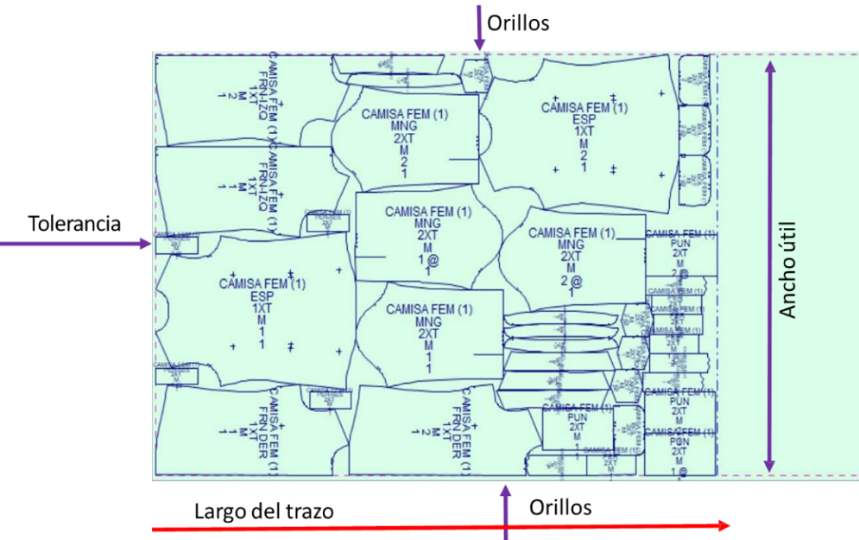

Las marcaciones hacen referencia al número de veces en que una prenda está trazada sobre el área de trabajo. La talla puede repetirse, por lo tanto, se cuenta como una marcación. Una marcación corresponde a una prenda marcada, dos marcaciones a dos prendas marcadas y así sucesivamente.

Se manejan dos tipos de trazo de acuerdo con el vello en ambos sentidos (bidireccional) o en un solo sentido (direccional):



**4.4 Trazo en telas con rayas, cuadros, estampados y tejido con pelo**

Una de las cosas a tener en cuenta a la hora de comprar tela con rayas y/o cuadros es la regularidad o irregularidad de su diseño. Después de identificar la regularidad de la tela, existen diferentes precauciones que se deben tener a la hora de hacer los trazos:



**4.5 Espigas en el trazo**

Los trazos en espiga se realizan cuando se necesita más de un trazo de piezas completas de patrones o de piezas en combinación de color.

El trazo se cierra a lo ancho y a lo largo en una o varias tallas completas, este sirve también cuando se piden cantidades distintas y agiliza mucho el proceso de trazo. Este se planea desde el mismo trazo y se ejecuta en el extendido de la tela. Los trazos en espiga se hacen de manera manual o en digital. Las piezas deben estar bien distribuidas, de lo contrario, es mejor no realizarlo por el desperdicio que generaría.

**Figura 5**

*Tendido de espiga y bloques*

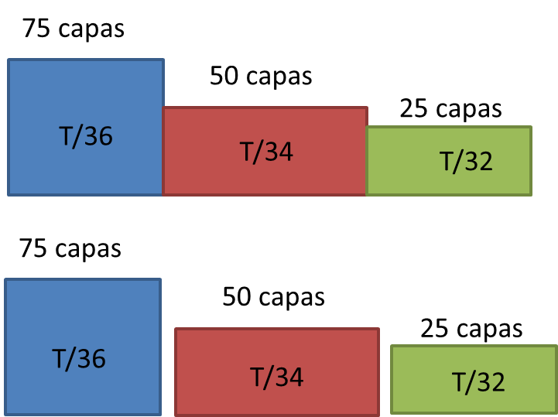

**4.6 Cálculo de consumo o promedios**

Los trazos vienen de manipular los patrones que componen las prendas; estas piezas se definen desde el área de patronaje, que, durante el desarrollo de producto, las organizan sin que falte ninguna.

El marcado o dibujado del perfil de los patrones según las características dimensionales del tejido a emplear puede realizarse directamente sobre el tejido (tejidos a cuadros o rayas) o sobre papel. En cualquier caso, es conveniente efectuar un estudio previo de colocación de los patrones a escala reducida (normalmente a escala 1/5).

**Figura 6**

*Distribución de patrones*

De la mejor forma de situarlos, se obtendrá un consumo menor o mayor de materia prima textil, que incidirá de una manera directa en el costo y precio del artículo. Por esto, el trazo (marcado) es un trabajo que requiere un cuidado especial, ya que de ello depende el aprovechamiento de todo el tejido, sin desperdicios.



Se debe confirmar el ancho útil de la tela; escuadrar todas las líneas a partir del borde del papel o guía confiable en el cual se quitan los orillos de la tela; verificar con estas líneas los aplomes (hilo) de cada patrón y confirmarlos con escuadra o metro; marcar los piquetes necesarios. En este trazo se debe hacer el aprovechamiento de material teniendo en cuenta las especificaciones técnicas, como los aplomes y dirección de la tela. (Sena, 2012)

**4.7 Eficiencia del trazo**

En los trazos sistematizados, la eficiencia del trazo es una medida de ahorro que da cuenta del desperdicio de la tela, la que se puede aumentar con una buena disposición de los patrones en el tizado. Para el cálculo de la eficiencia, se debe hacer un estimado del área total de los patrones y de cada una de las tallas de las prendas, para luego aplicar el siguiente calculo:

En el siguiente ejemplo, se hace una suposición de las áreas de los patrones. Para las tallas que se detallan a continuación, son los siguientes:

**Tabla 4**

*Ejemplo de eficiencia de trazo*

| Talla | 14 1/2 | 15 | 15 1/2 | 16 | 16 1/2 | 17 |
| --- | --- | --- | --- | --- | --- | --- |
| Área (cm2) | 13100 | 13600 | 14100 | 14600 | 15100 | 15600 |

Suponiendo que se concluye con el tizado de las tallas 14 ½ y 17, se ha obtenido como largo del tizado 2.10. La eficiencia real se calcula de la siguiente forma:

Área de los patrones= 13,100 + 15,600 = 28,700 cm2

-Ancho de tela = 150 cm

-Largo del tizado =210 cm

**4.8 Ploteo de trazos**

Los términos «ploteo» o «plotear» son derivados de la palabra en inglés *plot*, que significa trazar, y se utilizan para definir el proceso de dibujar líneas o trazos vectoriales a través de equipos de impresión a gran tamaño llamados *Plotter* (Plóter en español), cuya traducción es «Trazadores».

Por lo tanto, ploteo se refiere a la impresión realizada a través de un plóter y plotear es la acción de imprimir, ya sea un plano, texto o dibujo a gran tamaño.

Se requieren trazos impresos en papel para identificar cada pieza del patrón en una prenda. El trazo se debe imprimir luego de realizado, para identificar el contorno de las piezas que se van a cortar.

Los plóteres se utilizan en dibujo técnico y otros usos del CAD, donde tienen la ventaja de poder trabajar con tamaños de papel muy grandes, a la vez que mantienen una alta resolución. Otro uso ha sido encontrado sustituyendo la pluma por un cortador. Las dimensiones de los plóteres no son uniformes. Para gráficos profesionales, se emplean plóteres de hasta 157 cm de ancho, mientras que para otros no tan complejos son de 91 a 121 cm2. (Wikipedia, 2021)​

Unos de los plóteres que también se encuentran en el mercado son los de corte de patrones (Ver siguiente figura), que ayudan al diseño de cama plana. Permiten que los materiales se coloquen en la superficie de corte y que el material se mantenga en su lugar con un sistema de vacío. A continuación, el material se aspira de forma rápida y sencilla en su lugar y la hoja con punta de acero y carburo se desliza sobre la superficie de las mesas, cortando y cerrando formas para una eliminación inmediata y limpia.

**Figura 7**

*Plóter de corte de patrones*

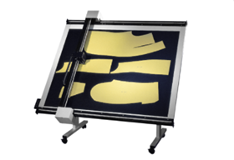

Para ver las “Normas de Calidad” para trazar, se invita al aprendiz a revisar el documento con dicho nombre en la sección de material complementario.

**5. Transporte de rollos de tela**

Los rollos de tela requieren cuidados especiales, tanto del transportador como del confeccionista. Con las siguientes sugerencias, se espera que dichos cuidados sean cumplidos, ya que nada se logra si la tela que es acabada con grandes cuidados es tratada en forma no adecuada en su transporte.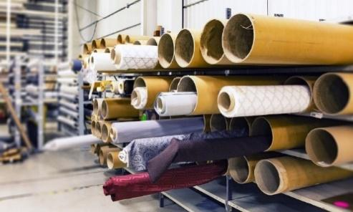

Las siguientes son algunas recomendaciones para almacenaje y movimiento de tela:



Los diferentes sistemas de transporte se realizan cuando existen limitantes físicas: poco espacio y mesas muy pequeñas para realizar las operaciones en el departamento de corte.

Mientras se disponga de espacios amplios y mesas lo suficientemente largas, se recomienda no mover ni desplazar para nada los tendidos, realizando todas las operaciones en el mismo sitio donde se hizo el extendido.

**6. Reposo de la tela**

Uno de los pasos más importantes antes de proceder al extendido es el tiempo de reposo que se le da al material antes de extenderlo. Este consiste en desenrollar del todo el textil en forma plegada del rollo y dejarlo reposar por un periodo determinado, dependiendo del material, para que este recupere su forma, la cual pudo ser afectada al ser expuesto a procesos de estiramiento en el enrollado. Esto previene que el material sufra encogimiento a la hora de extender y, por consiguiente, las prendas tengan fallas.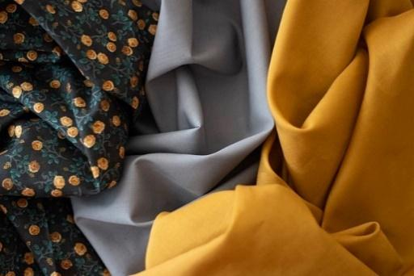

Es necesario tener en cuenta el tipo de tejido y sus fibras para determinar los tiempos de reposo, por ejemplo, en tejidos planos con mezcla de elastano, el tiempo de reposo es de 20 a 24 horas, mientras que para un tejido plano 100% poliéster es solo de 3 a 4 horas. En caso del tejido de punto, el tiempo es de 20 a 24 horas para ambos tipos (Lafayette, s. f.).

En los tejidos de punto con spandex, el tiempo de reposo es de 12 a 24 horas; el tejido Rib, de 24 horas; para ropa interior, los encajes, blondas y tul con elastómero, es de 12 horas, al igual que las mallas elásticas. Otras consideraciones para tener en cuenta a la hora de reposar la tela son:

* Se debe dejar reposar las telas un tiempo prudencial antes del corte. Este tiempo de reposo varía según las características del tejido: su composición, peso, construcción, así como también las condiciones ambientales imperantes en el sitio de trabajo.
* Telas de buena estabilidad dimensional y poco peso, como las fabricadas con mezclas basadas en poliéster, requieren poco tiempo de reposo: de 4 a 5 horas.
* En el caso de telas a partir de viscosa, tipo challis, se recomienda: devanarlas sobre la mesa sin permitir que se arruguen demasiado y darles un reposo preliminar de 4 a 5 horas; extender a mano, sin ninguna tensión; vigilar que los orillos queden parejos y no se formen bolsas ni pliegues; limitar las capas a un máximo de 40 y dejar reposar este tendido durante un tiempo similar o mayor que el anterior.
* El tiempo de reposo para telas pesadas, como el índigo, debe ser el máximo posible; se recomienda hacer el tendido por la tarde, dejarlo durante la noche y cortar al día siguiente, luego de 18 a 20 horas.

***7.* Extendido industrial**

Consiste en estirar o extender una o varias piezas de tejido de un lado a otro sobre una mesa de corte de dimensiones adecuadas, cortándolas según el largo, el trazo hecho previamente, el número de capas de acuerdo con el material expedido en la orden. 

El extendido se puede hacer en forma manual y/o automática con máquina extendedora. Aquí se preparan y seleccionan los materiales e instrumentos necesarios para la ejecución de la tarea, tales como máquinas de extendido, reglas, alfileres, pegante *spray*, papel trazo, pesas, pinzas sujetadoras, tijeras o cortadoras de extremos y, por supuesto, mesa de corte. El extendido de las telas se realiza sobre una mesa, cumpliendo con parámetros de largo y ancho, según las condiciones del producto que se está procesando. Intervienen variables como la tensión que se le aplica a la tela al momento de extender, defectos que se presentan en la tela y condiciones como el largo del tendido y el número de capas a montar.

El número de capas es cuando se va desenvolviendo la tela en la mesa de trabajo y estas van una encima de la otra cumpliendo parámetros de calidad. Como el tendido tiene un largo específico, a medida que se llega a este, se hace un sobretendido encima del anterior. Al realizar el extendido de tela, se deben tener en cuenta:

* Orillos
* Sentido de la tela
* Tonos de la tela
* Cantidad de capas
* Tensión del extendido
* Extremos
* Defectos de la tela

**7.1 Extendido manual**

Se conocen dos sistemas en la confección de prendas en serie. El más utilizado es en el que todas las capas se tienden con el lado derecho hacia arriba, cortando la tela al terminar cada capa; la clasificación, el ancho, el tono y defectos de la tela, como pierna, engolado, diferencia de tejido, etc., se deben separar y hacer la reclamación correspondiente.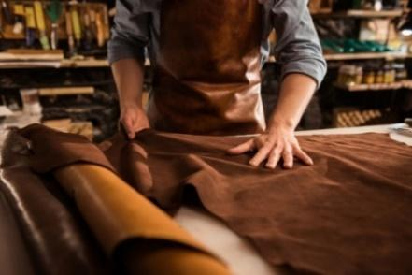

Por defectos que estén presentes en la tela al extenderla para el corte, **NINGUNA EMPRESA TEXTIL ACEPTA RECLAMOS SOBRE EL MATERIAL CORTADO.**

Un factor definitivo para el éxito en la confección es tener personal encargado de la extendida y corte de la tela perfectamente capacitado y entrenado. Esto no solo evita que los defectos se integren a las prendas, sino que previene problemas de revolturas de tejidos y tonos.

Si el confeccionista utiliza el servicio de corte externo, se sugiere cerciorarse de los controles de calidad que en él se efectúen, pues pueden encontrarse sorpresas desagradables al ensamblar las prendas o en la revisión final de las mismas.

Se debe fijar una base de papel a la mesa, con sus respectivas tolerancias, con el fin de dar una mejor calidad de extendido y para que, al momento de realizar un deslizamiento del extendido para efectos de corte, sea más fácil su desplazamiento y así evitar que el paquete se corra o deslice.

Las tolerancias que se aplican son de aproximadamente uno (1) a dos (2) centímetros, dependiendo del tendido y la calidad de tela, ya que telas como las de punto tienen tendencia a recogerse o a quedar un extendido de tela arrugado y defectuoso.

El extendido manual se hace en dos formas:



**7.2 Extendido automático con máquina extendedora**

Consiste en colocar un rollo de tela sobre un soporte móvil, que se desliza a lo largo del extendido, el cual, durante su recorrido, se encarga de ir dejando el tejido posado sobre la mesa de corte.

Con este sistema, se consiguen dos objetivos fundamentales: rapidez en los operarios para efectuar la operación y mayor aprovechamiento del tejido. La siguiente figura ilustra este tipo de extendido:

**Figura 8**

*Extendido automático*

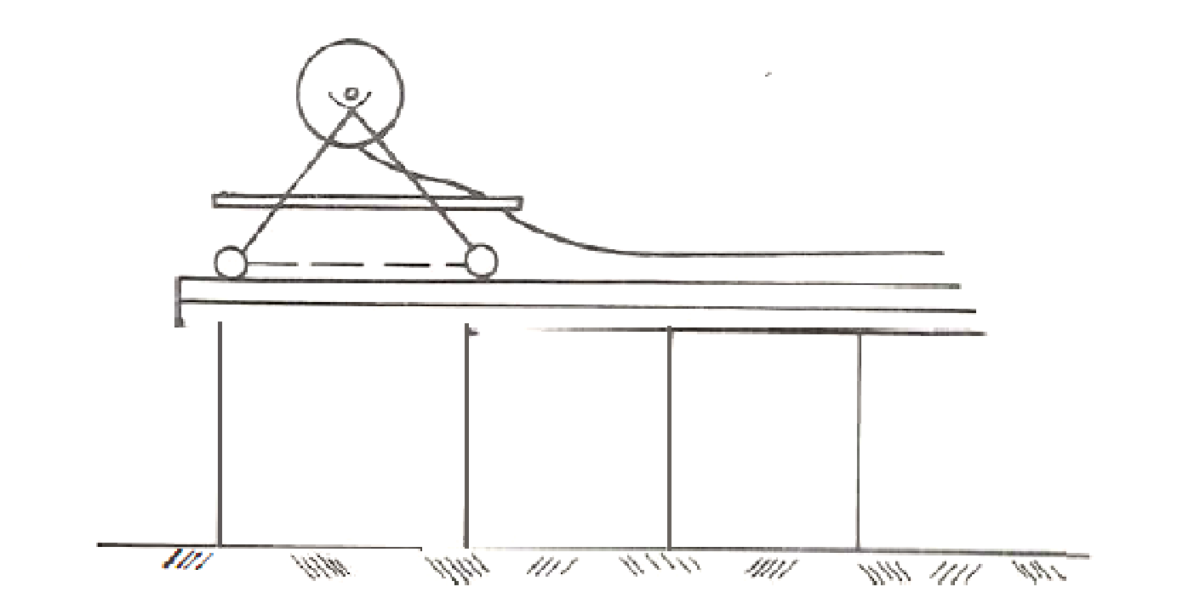

**7.3 Sistemas de extendido**

A continuación, se observan los sistemas de extendido más comunes en la industria.



**7.4 Sistema de transporte de tendidos**

Luego de hecho el extendido de la tela según el método escogido, se procede a transportarla al lugar de corte. Entre los sistemas de transporte, se encuentran:



**7.5 Controles antes del corte**

Antes de pasar al proceso de corte, es recomendable efectuar una serie de controles sencillos que, sin requerir equipos especializados, proporcionan un alto grado de confiabilidad durante las operaciones posteriores.

Para ver los **controles antes del corte** y las **normas de calidad para extender**, se invita al aprendiz a revisar el documento **normas de calidad** ubicado en la sección de material complementario.

**8. Corte industrial**

Después de terminado el proceso del trazo de las piezas y extendido de la tela, se realiza el corte de esta, por lo cual se debe colocar encima del extendido el trazo correspondiente, el cual debe ser asegurado con pesas, alfileres, grapas o pinzas, dependiendo del tipo de material y del número de capas; de no tener asegurado el trazo, se corre el riesgo de que el papel con el trazo se mueva durante el proceso de corte y, al final, resultarán piezas incompletas o deformadas.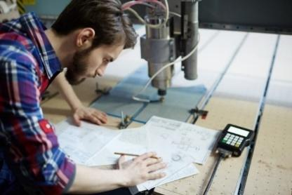

Aquí, cortar es el efecto de trozar o dividir el bloque de telas del colchón con precisión, es decir, cortar por el perfil dibujado de una pieza. Es de las actividades más importantes, ya que de este se confirma la calidad de la prenda. Para lograr un excelente corte, se tiene en cuenta (que):

* El trazo a la tela este fijado con la ayuda de alfileres con cabeza, prensatelas, pinzas y/o ganchos.
* Las cuchillas y afiladores de la máquina cortadora estén bien.
* El equipo o máquina de corte esté lubricada.
* Los elementos de seguridad y protección, como cofia, guantes de seguridad, tapabocas, gafas de seguridad, y no tener accesorios como anillos, aretes o manillas.

Para llevar a cabo el proceso de corte, en la actualidad, se cuenta con diferentes técnicas y maquinaria que se observan a continuación.

**8.1 Corte manual**

**Figura 9**

*Corte manual de telas*

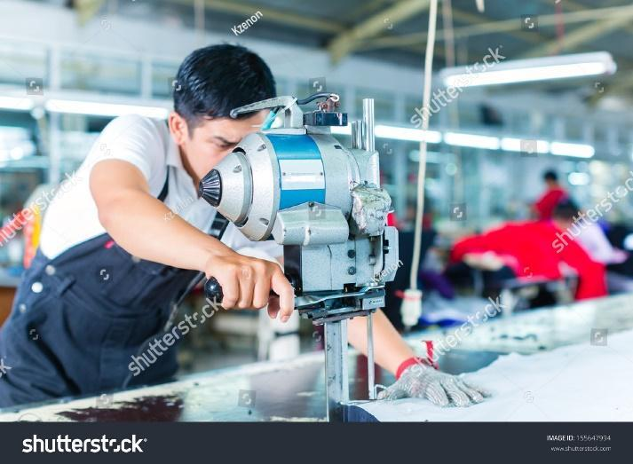

En esta forma de corte, el material (colchón de tela) permanece estático sobre la mesa y se mueve la maquina cortadora manualmente. Como elementos de trabajo, se tienen las máquinas cortadoras manuales:

* **Cortadora cuchilla de disco**

Consta de un motor eléctrico que transmite el movimiento a un disco mediante ruedas dentadas (piñones) en los discos. Con este tipo de cortadora, el número de capas es poca y no se debe exceder su capacidad, ya que el corte no quedaría con buena calidad. Se utiliza para cortar curvas de radio grande o líneas rectas. También para corte de tendidos inferiores a un (1) centímetro de altura, principalmente, muestras.

**Figura 10**

*Corte cuchilla de disco*

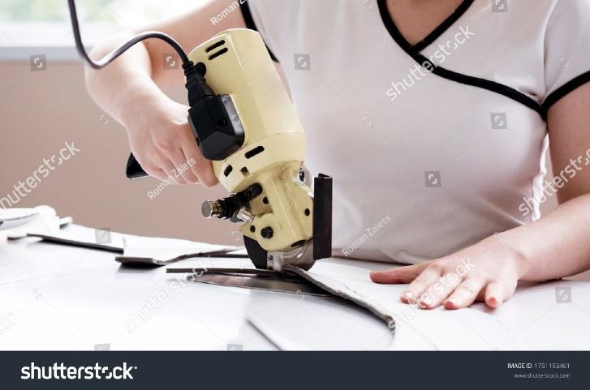

En las empresas de corsetería (ropa interior), para el corte de encajes, es muy útil, pues estos tejidos limitan el extendido a un número reducido de capas, debido al diseño y complejidad para manipularlos.

Posee una colocación ergonómica de los mandos, permitiendo al cortador activar el interruptor de energía y afilador de toque suave, con la misma mano, asegurando unos cortes continuados, precisos y limpios.

El elemento cortante puede ser poligonal o circular, según el tipo de material a cortar. La mayor dificultad para los filos poligonales estriba en su afilado, que debe ser hecho fuera de la máquina, con la consiguiente dificultad y pérdida de tiempo.

* **Cortadora cuchilla vertical**

**Figura 11**

*Corte cuchilla vertical*

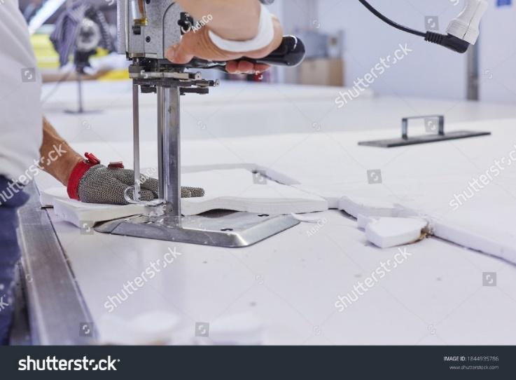

También tiene un motor eléctrico, que transmite el movimiento a una cuchilla mediante mecanismos de biela manivela para las cuchillas. Con ella, se corta un gran número de capas. El cuidado para manipularla debe ser extremo, ya que la cuchilla es de gran potencia, y deben usarse todos los elementos de seguridad, entre ellos el guante metálico. Está compuesta por dos cintas SINFÍN cruzadas, de abrasivo; que, además de tener rotación las propias cintas, el conjunto del mecanismo se desplaza en sentido alternativo a todo lo largo de la cuchilla, estando esta en funcionamiento. Cómo es lógico, este afilado debe efectuarse con la máquina fuera del colchón del tejido.

* Tiene un movimiento alternativo y perpendicular a la superficie de la mesa.
* El elemento cortante puede ser de filo continuo o dentado, según el tipo de tejido a cortar.
* El afilado se hace mediante un mecanismo situado al frente o al lado de la cuchilla. La máquina está diseñada para trabajo pesado, piezas grandes y tejidos rígidos.
* **Corte con cuchilla de cinta o SINFÍN**

**Figura 12**

*Corte sinfín*

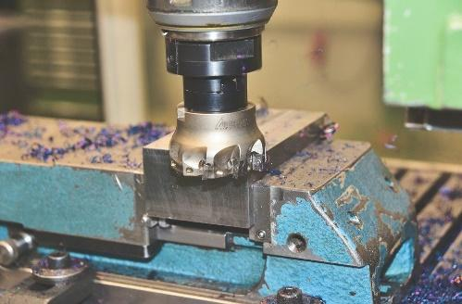

Esta máquina permanece estática, lo que se mueve es el material para cortar, empujado por la mano del operario. El elemento cortante es un fleje afilado, de un ancho aproximado de un (1) centímetro y espesor inferior a ½ mm, empalmando en forma de cinta sinfín, que se mueve entre tres volantes, según el siguiente esquema:



Para evitar el desplazamiento de las telas (deslizamiento) al ser movidas, se sujetan estas mediante pinzas.

El corte con esta máquina es de gran precisión, la cual puede aumentarse reduciendo el espesor a cortar (número de capas).

* **Corte por presión (troquel)**

**Figura 13**

*Corte por presión*

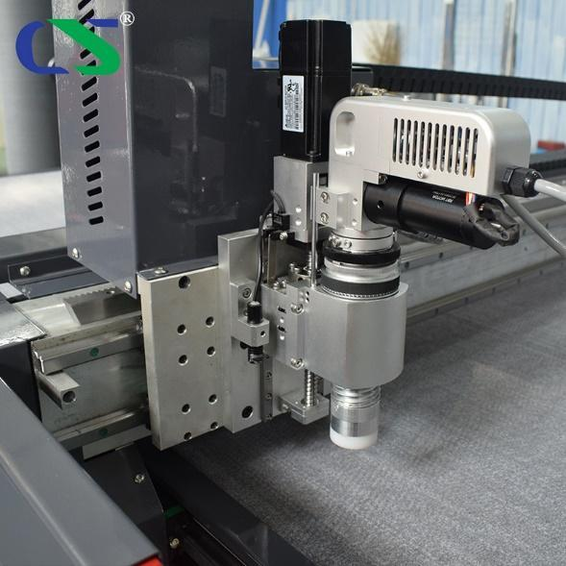

Las prensas de presión pueden ser neumáticas o hidráulicas, según el esfuerzo por realizar y su forma de trabajo. Para el trazo, se utilizan moldes cortantes, los cuales se colocan en la prensa o troquel según la proporción de telas a trazar. El extendido se realiza igual a la técnica convencional, teniendo en cuenta que el largo y el ancho del tejido no superen el tamaño de la base del troquel. El plato superior puede tener dos movimientos, siempre el de ascenso - descenso (efectúa el troquelado).

En algunas prendas hay desplazamiento rotatorio del plato superior para facilitar la colocación de las telas y el troquel. Cuando el troquel de la pieza tiene unas dimensiones reducidas, conviene que este tenga unos elementos de expulsión de las telas que quedan embutidas en su interior. Cuando este es de amplias dimensiones, la expulsión se hace a mano.

La técnica de corte por presión a troquel se utiliza:

* En tejidos difíciles de manipular, como los tejidos sintéticos (se funden).
* Tejidos a los cuales se les hace un proceso especial (entretela fusionable).

Estos tejidos pueden ocasionar problemas cuando son cortados con otro tipo de cortadoras (verticales, circulares y sinfín).

**8.2 Corte automatizado**

**Figura 14**

*Corte automatizado*

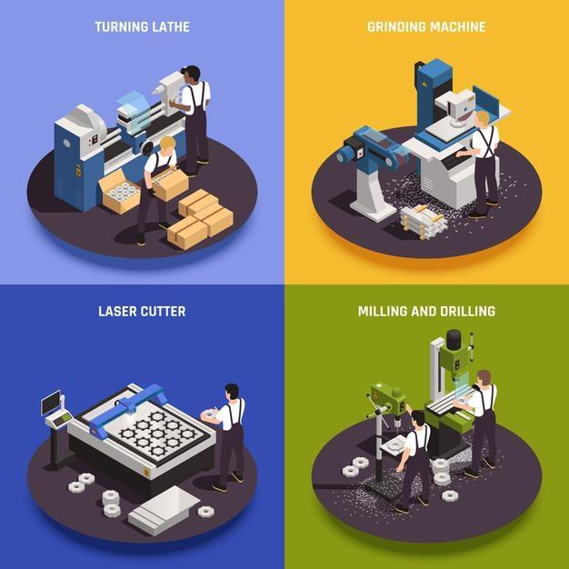

Este sistema enlaza informáticamente el patronaje - escalado - trazado y ploteado con el extendido y posterior cortado del colchón de telas previamente estirado.

El sistema de corte automatizado consta de las siguientes unidades:



El sistema de carro extendedor puede servir, a su vez, de soporte del sistema de corte, moviéndose en los sentidos transversal y longitudinal en la mesa de corte, por lo que permite alcanzar cualquier coordenada en la misma.

* **Corte por cuchilla**

**Figura 15**

*Sistema de corte automático*

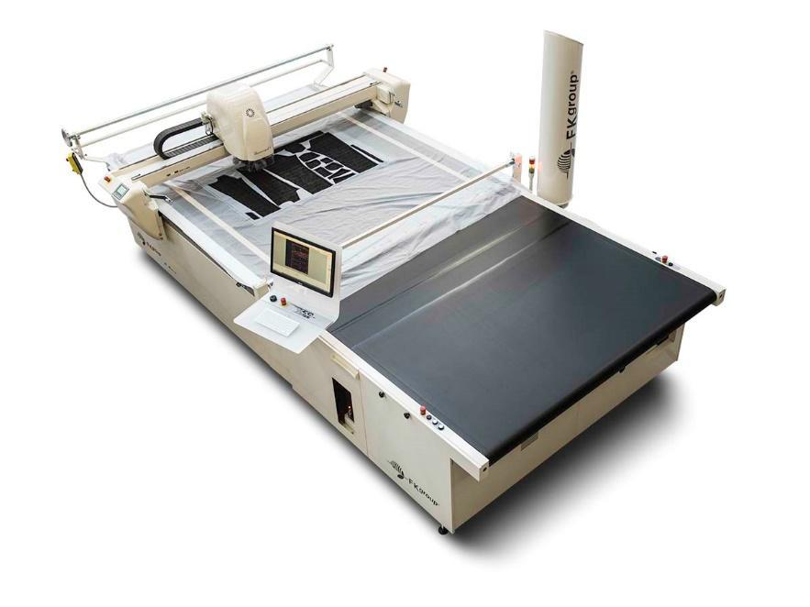

El más utilizado de los sistemas de corte informatizados es el corte por cuchilla, gracias al perfeccionamiento técnico que ha alcanzado. Esta cuchilla tiene tres movimientos, ascenso, descenso y circular, que provocan el corte en diferentes direcciones.

La cuchilla tiene unos 10 mm de ancho y está provista de un sensor que va mandando continuamente datos a la unidad de control.

Por el sistema de cuchilla, se pueden cortar colchones de tendidos ya compactados, que oscilan entre 10 y 15 cm. Este grosor estará siempre en función del grueso del tejido y del tipo de fibra que lo componga.

Dependiendo de la dureza del género, se pondrán más o menos capas en el colchón, con el fin de que la cuchilla no se flexione ni se parta.

* **Corte por láser*.***

El rayo láser tiene múltiples aplicaciones, una de ellas es el corte en empresas de confección. En este sistema, el corte se hace unitariamente, es decir, capa por capa.

**Figura 16**

*Sistema de corte láser*

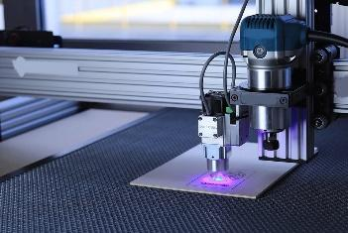

En síntesis, el láser consta de un haz de luz coherente, es decir, no se abre como lo haría un haz luminoso de una bombilla, sino que mantiene el diámetro en toda la longitud del haz, alcanzando temperaturas muy altas, que se utilizan para el corte de diferentes materiales. El haz de luz utilizado en confección es de una milésima de pulgada, y trabaja con una potencia de 300 watios.

La mesa de corte por láser está constituida por diferentes componentes, como son:



* **Corte por chorro de agua.**

El corte por chorro de agua es un sistema que está poco explotado aún, y consta de las siguientes partes:

* Dos hileras soporte, a modo de filetas, para los rollos de tejido, con unos rodillos de alimentación.
* La unidad de alimentación de los tejidos, que tiene como misión el transporte de estos hasta la zona de corte. Esta unidad dispone de un dispositivo para el alineamiento de rodillos, pudiendo alinear, a la vez, hasta 12 capas juntas.
* La unidad de chorro de agua, que consta del llamado cabezal de corte, se desplaza transversalmente a lo largo de ese soporte. Consta de un carro que se desplaza longitudinalmente sobre las guías laterales de la mesa de corte.
* La mesa de corte, propiamente dicha, con el dispositivo de sujeción del género y otro dispositivo para la evacuación del agua.

**Figura 17**

*Sistema de corte chorro de agua*

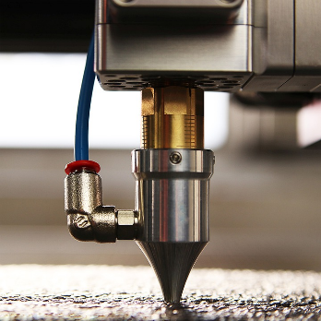

Por medio de los movimientos del cabezal, situado en el carro, es posible alcanzar cualquier punto de la mesa de corte, pudiendo, por lo tanto, seguir perfectamente el contorno de los patrones a cortar.



Este sistema posee la llamada mesa de evacuación, a la que se transportan las piezas cortadas, donde un operario, con la máquina de etiquetar, marca una a una las partes componentes de la prenda con la que se esté trabajando, y a partir de aquí, se va a distribuir de forma automática por los diferentes puestos de trabajo.

* **Corte por ultrasonido**

**Figura 18**

*Sistema de corte por ultrasonido*

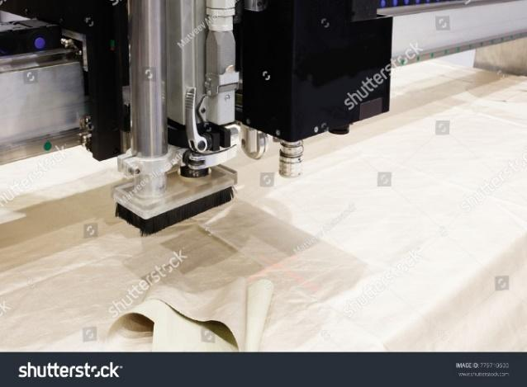

La herramienta de corte es una cuchilla oscilando a frecuencia ultrasónica. Las oscilaciones, que no son perceptibles para el oído humano, garantizan un corte rápido y preciso de contornos.

Se puede aumentar el rendimiento de corte con la utilización de un segundo cabezal de corte para trabajar en la misma capa de material (10 capas como máximo de altura).

**8.3 Destrozar**

Se llama destrozar al efecto de cortar en bloque el conjunto de telas del colchón sin gran precisión, es decir, sin seguir en todo el recorrido los perfiles dibujados de los patrones. En este proceso, se mueve la maquina y no el material (la tela). Para esta forma de cortar, se emplean máquinas de corte de dos tipos: cortadora circular (disco), cortadora vertical.

**8.4 Precauciones generales a la hora de cortar**

Algunas de las precauciones que se deben tener en cuenta a la hora del corte son:

* El corte de las prendas debe hacerse de forma natural al hacerse manualmente, siguiendo exactamente el perfil de los patrones; sin ejercer excesiva presión sobre el tendido ni empujar demasiado la cortadora, lo cual evita deformación de la moldearía o bordes deshilados.
* La máquina cortadora debe tener perfectamente afilada la cuchilla para que los bordes queden parejos, y en buenas condiciones su sistema de lubricación y refrigeración.
* El emplear una cortadora de cuchilla vertical o circular depende del espesor del tendido; las circulares se usan al cortar tendidos de pocas capas y las verticales, en caso contrario.
* Con telas pesadas o lisas se debe utilizar la ayuda de pinzas para sujetar el bloque y evitar el deslizamiento del tejido. Las telas de índigo tramadas con lycra deben pasar al área de confección a más tardar 24 horas después de cortadas, para evitar que esta fibra se recoja del borde del corte hacia adentro, dando mal apariencia al corte final.
* Concienzudos estudios estadísticos realizados por importantes empresas de confección de vestuario han demostrado que, de cada tres defectos aislados, solo uno de ellos ocasiona reposición y los otros dos quedan bien sea fuera del molde o tan cerca de los bordes de este que son absorbidos al confeccionar.
* Tejidos con acabados afelpados, tipo pana, colteroy, y esmerilados o perchados deben extenderse con la orientación del pelo siempre en el mismo sentido, para evitar diferencias de tonos al ensamblar las prendas.

Para ver las **normas de calidad en el corte**, se invita al aprendiz a revisar el documento con dicho nombre en la sección de material complementario.

**8.5 Seguridad Industrial**

En la Ley 31 de 1995 de Prevención de Riesgos Laborales, su objetivo es promover la seguridad y la salud de los trabajadores mediante la aplicación de las medidas y el desarrollo de las actividades necesarias para la prevención de riesgos derivados del trabajo. La mayoría de los accidentes producidos en el sector de corte y confección se producen por el uso irresponsable de maquinaria y herramientas, en las partes de corte, cosido o prensado, produciendo cortes, golpes, atrapamientos o proyecciones de material. No se deben olvidar también otros riesgos de carácter ergonómico por inadecuadas posturas de trabajo. El manejo de normas de seguridad industrial es de suma importancia, entre estas están:

* El uso de guantes metálicos y guantes de lycra para proteger las manos de la máquina, confeccionados 100% en malla de acero inoxidable 316L, poseen ajuste a la muñeca con sistema especial Wilcox; se trata de guantes ambidiestros y deben estar certificados bajo norma europea.
* El uso de tapabocas durante todo el proceso, para evitar alergias por polución de las telas.
* Tener una excelente postura durante todo el proceso, para evitar riesgos ergonómicos en la manipulación de cargas, ya que algunas causan molestias en áreas del cuerpo como la cintura.
* No usar ningún accesorio decorativo en el cuerpo, como cadenas, pulseras, anillos o aretes, ni siquiera cuando se esté usando el guante.
* No obstaculizar el paso en el sitio de trabajo, prestar atención en las áreas de extendido automatizado, pues se puede causar un accidente; mantener el piso limpio y libre de rollos de tela.
* Ubicar en el espacio de trabajo los tacos eléctricos y los botones de encendido y apagado de las máquinas, los elementos de seguridad, como botiquín y extintor de incendios.
* Procurar mantener el espacio de trabajo con una óptima ventilación e iluminación.
* Utilizar cofia, necesaria para la protección del cabello de las mujeres y los hombres de cabello largo.

***9.* Corte de muestras**

El corte de muestras se hace cuando no se necesita trazar, extender o cortar una gran cantidad de piezas, o se necesita solo una prenda para enviar a confeccionar y rectificar todos los demás procesos con ella, entre ellos diseño, patronaje y confección, y por supuesto la ficha técnica. Los pasos a realizar son:





**10. Máquinas auxiliares en el departamento de corte**

El área de trazo y corte, aparte de la maquinaria ya mencionada, tanto manual como automatizada, está compuesta por otro tipo de maquinaria auxiliar, que completa la calidad del proceso, entre la que se encuentran:

* **Carro extendedor automático:**

Presenta dos características fundamentales de extendido:



El empleo de carros extendedores y, dentro de estos, la elección de unos u otros tendidos, número de capas a extender y/o tipo de tejido. En general, puede decirse que el grado de interés es creciente en función directa al número de telas por extender de la misma pieza.

* **Máquinas perforadoras**

Dentro de los patrones, existen referencias interiores que después han de ser realizadas con las pinzas troceadas. Tal es el caso de los puntos de clavado para marcación de bolsillos de parche o pinzas, que deben quedar colocados en todas las prendas en la misma posición.

Para solucionar esta operación, se emplean los perforadores. Según su funcionamiento, los perforadores se dividen en:



* **Marcador de piquetes**

En un principio, se empleaban las mismas máquinas de cortar para realizar esta operación, pero en muchos casos representa un impedimento para la labor de cortar e, incluso, se aprecian diferencias de profundidad en la marca de unas piezas y otras del mismo colchón, afectando la calidad de la prenda.

Como elemento auxiliar de esta operación, se ha empleado un aparato sencillo, que consta de una pequeña cuchilla en forma de uña que está colocada sobre una guía vertical y que se conserva en la posición más alta debido a un muelle interior. Cuando se desea marcar una referencia exterior en un paquete de telas, se aplica el aparato contra ellas y con la mano se presiona hacia abajo, de forma que la cuchilla corte todas las hojas o capas.

Esta solución, que en un principio parece rápida y económica, se convierte en muchos casos en algo difícil e imposible cuando el número de capas es elevado, los tejidos son demasiados rígidos, o con tejidos con mucha elasticidad.

En estos casos, se emplean marcadores por calor, que consisten en una cuchilla vertical en forma de “V”, que está conectada a una fuente de calor, producido normalmente por una resistencia eléctrica. Esta tiene varias formas para producir diferentes intensidades de calor según los tejidos a marcar.

* **Etiquetadoras o numeradores**

Una vez realizado el corte, se efectúa, en la mayoría de los casos, el etiquetado de todas las piezas que componen cada uno de los paquetes. Estas etiquetas tienen la misión de servir de control y deben llevar las referencias suficientes para identificar cualquier pieza y determinar a qué paquete pertenecen y con qué pieza deben unirse.

Para ello, existen diferentes numeradores en el mercado, trabajando con números o imprentillas. La información que deben llevar es la siguiente: **talla, modelo, orden consecutivo de capas**. Estas últimas cifras saltan de una en una cuando se extiende cara arriba y de dos en dos cuando se extiende en zig-zag.

Existen dos tipos de máquinas a emplear:



* **Pinzas**

Instrumento para sujetar los bloques de tela para evitar su deslizamiento. Son de dos tipos:



* **Grapadora**

Es una cosedora a la cual le falta la base, permitiendo colocar un gancho en las zonas interiores del extendido. Los ganchos o grapas usados en confección varían en su tamaño y forma, dependiendo del tipo de tejido y el número de capas extendidas.

Los ganchos o grapas tienen un inconveniente y es que la sujeción no es muy fiable en los tejidos esponjosos, blandos o muy elásticos.

* **Cortadora de extremos**

Uno de los principales problemas de tirar de una tela de un rollo montado al extremo de la mesa de corte es el tiempo, esfuerzo y tejidos derrochados al cortar cada capa. Puesto que hacer un corte recto es difícil, el extendedor deja siempre un margen adicional.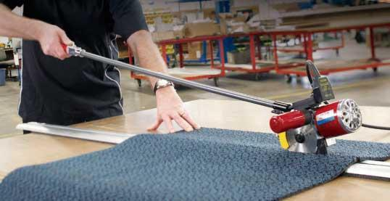

La cortadora de extremos ofrece mejoras significativas en velocidad, eficiencia y precisión en esta operación. La cuchilla circular, guiada por un carril, permite al extendedor efectuar un corte más rápido y exacto de cualquier tipo de material. Tiene también un mecanismo de elevación que permite elevar la pista por encima de la capa de corte y luego hacerla bajar sobre el tejido extendido, manteniendo la capa de corte alineada en el extremo de corte.

Posee también un mecanismo de afilado automático, que realiza con un esmeril situado en lado izquierdo superior de la cuchilla; este proceso se realiza manualmente.

* **Pines**

Se utilizan para casar los tejidos a rayas y cuadros, para mayor calidad al realizar el extendido. Son colocados en los extremos del tendido, se marcan tramos (50 o 70 cm) a lo largo del tendido, para luego aplomarlos con una cuerda de un color distinto del tejido. Cada capa debe ir ensartada en cada uno de los pines que se coloquen a lo largo y ancho del tendido.

Los pines se deben retirar a medida que se va cortando, no retirarlos todos a la vez.

Existe gran variedad de pines: fijos, removibles y de diferentes tamaños

**11. Operaciones auxiliares**

Luego de realizado el corte, se procede al “loteo”, que es dividir en parte el corte para la siguiente actividad, que es el marcado de patrones, y con ello, las siguientes operaciones:

**11.1 Entrega de lotes o empaquetar**

Las normas básicas de confección de prendas a nivel industrial son muy claras al advertir que todas las partes que conforman una prenda deben tomarse siempre de la misma capa del tendido y lo más cerca posible unas de otras, garantizando así uniformidad en el tono. 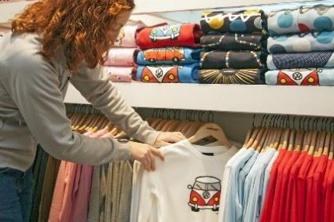

Los paquetes cortados se deben etiquetar para hacer el ensamble de las prendas, aprovechando esta operación para hacer una revisión de las partes y reponer aquellas que presentan marcas autoadhesivas, colocadas al extender la tela, para indicar defectos aislados.

Hacer una inspección de rutina, comparando contra el molde original el tamaño de tres piezas del paquete: una de la capa superior, otra del centro del bloque y otra de la capa inferior, verificando la exactitud del corte vertical.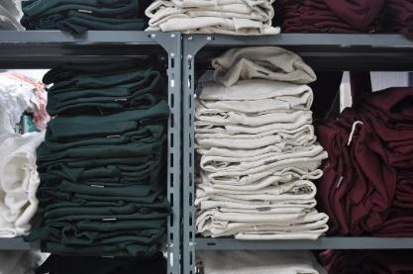

Los paquetes cortados requieren cuidados especiales, evitando dobleces y amarres apretados, ya que muchas de las telas son muy susceptibles de alterar su tamaño original con la presión o la tensión. El almacenamiento de los paquetes debe ser en estanterías adecuadas, sin colocarles encima objetos pesados.

**11.2 Manejo de las prendas cortadas, etiquetado, separación, empaque**

Luego de realizados todos los procesos de trazo, extendido y corte, se procede a realizar el proceso de manejo de prendas. Las piezas deben salir completas, separar el corte por tallas, colores y tonos, identificando y amarrando adecuadamente. Verificar, además, en forma aleatoria (azar), que los paquetes tengan el número de unidades que se ha programado y que los tiquetes estén en el punto adecuado.

Como ya se ha dicho, es importante que, después de cortado un lote, se compare contra el molde una pieza de encima, una de la mitad y una de abajo, en cada paquete, para verificar la calidad del corte y lograr detectar en este punto las anomalías que tiene el lote, antes de ser enviado a confección.

Aquí también se deben controlar los piquetes (estos no deben exceder los 2 mm), perforaciones y demás señalizaciones que lleve el molde. Además, los ángulos (en esquina) deben estar bien cortados.

Las piezas más grandes que el molde se deben pulir manualmente y las más pequeñas se deben reponer en caso tal de presentar anomalías en sus medidas. Las piezas señaladas como defectuosas deben reponerse, si es necesario, de acuerdo con los criterios y la ubicación del defecto, teniendo en cuenta que sea el mismo tono y la misma tela.

Los paquetes amarrados deben llevar la información necesaria, numerada de acuerdo con el número de tallas trazadas en cada espiga:

* Nº de la orden
* Referencia
* Color
* Tono
* Talla
* Nombre de la pieza y de quien revisa

La numeración se hará en forma consecutiva y se realiza de igual forma para todas las referencias, teniendo en cuenta que se debe:

* Consultar con calidad cuando se presenten dudas.
* Amarrar cada paquete en su talla correspondiente.
* Empacar los lotes de corte en bolsas por talla, marcándolas muy bien.

En la siguiente figura, se representa el proceso de corte manual:

**Figura 19**

*Proceso de un corte manual*

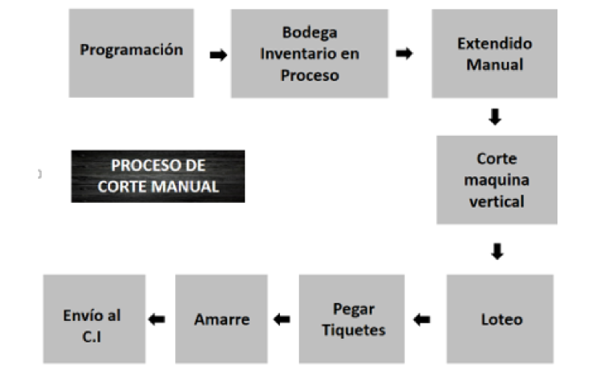

1. **Actividades didácticas (opcionales si son sugeridas)**

| **DESCRIPCIÓN DE ACTIVIDAD DIDÁCTICA** | |
| --- | --- |
| **Nombre de la Actividad** |  |
| **Objetivo de la actividad** |  |
| **Tipo de actividad sugerida** |  |
| **Archivo de la actividad**  **(Anexo donde se describe la actividad propuesta)** |  |

1. **Material complementario**

| **Temas** | **Referencia APA del Material** | **Tipo de material**  **(Video, capítulo de libro, articulo, otro)** | **Enlace del Recurso o**  **Archivo del documento o material** |
| --- | --- | --- | --- |
| Planeación y programación de trazo y corte | Clúster Textil / Confección, Diseño y Moda. (2017). *Corte de prendas de vestir / Manual de uso*. Alcaldía de Medellín; Cámara de Comercio de Medellín para Antioquia; Clúster Textil / Confección, Diseño y Moda. | Cartilla | Anexos/Anexo2_CF009_Manual_de_Corte.pdf |
| Planeación y programación de trazo y corte | Arelisamiga. (2010). *Clasificación del tizado*. Slideshare. <https://es.slideshare.net/arelisamiga/clasificacion-del-tizado> | PDF | Anexos/Anexo3_CF009_clasificacion_del_tizado.pdf |
| Conceptos generales de trazo y corte | Lafayette Sports. (s. f.). *Pasos indispensables para el proceso de confección*. <https://www.lafayettesports.com.co/noticias/confeccion-deportiva/como-lograr-colecciones-deportivas-a-traves-de-un-proceso-de-confeccion-efectivo/> | Video | Anexos/Anexo9_CF009_confeccion_reposo.mp4 |
| Planeación y programación de trazo y corte | Contacto Textil. (2019). *Manual de calidad y recomendaciones*. <http://contactotextil.com.co/wp-content/uploads/2019/03/Manual-de-calidad-y-recomendaciones-Contacto-Textil.pdf> | PDF | Anexos/Anexo4_CF009_Manual_de_calidad_y_Recomendaciones.pdf |
| Trazo industrial | Plotter Technology. (s. f.-a). *Ficha técnica FastJet PRO*. <https://www.plottertech.com/files/fastjetpro.pdf> | PDF | Anexos/Anexo11_CF009_Ficha_técnica_FastJet_PRO.pdf |
| Planeación y programación de trazo y corte | Plotter Technology. (s. f.-b). *Ficha técnica Static Duet Table*. <https://www.plottertech.com/files/static.pdf> | PDF | Anexos/Anexo12_CF009_ Fcicha_técnica_Static_Duet.pdf |
| Planeación y programación de trazo y corte | Giraldo, M. (1990). *Procesos básicos en la sala de corte*. SENA. <https://hdl.handle.net/11404/4259> | PDF | Anexos/Anexo5_CF009_porcesos_basicos_en_la_sala_de_corte.pdf |
| Planeación y programación de trazo y corte | Gómez, C. (2019). *Automatización del corte en el sector textil confección*. Universidad EAFIT. <https://repository.eafit.edu.co/bitstream/handle/10784/13797/CarlosIgnacio_GomezMu%c3%b1oz_2019.pdf?sequence=2&isAllowed=y> | PDF | Anexos/Anexo1_CF009_Automatización_del_corte_en_el_sector_textil_confección.pdf |
| Conceptos generales de trazo y corte | Inexmoda. (2011). *Desde Italia llega maquinaria para tecnificar el sector textil* [video]. YouTube. <https://www.youtube.com/watch?t=368&v=TyAkNDnrVlo&feature=youtu.be> | Video, a partir del minuto 6:08 | https://youtu.be/TyAkNDnrVlo?t=368 |
| Conceptos generales de trazo y corte | Textile Machinery. (2016). *ST-HBT-07I Carrito de transporte de rollos de tela* [video]. YouTube. <https://www.youtube.com/watch?v=bcwIwRsZcqU&feature=youtu.be> | Video | https://youtu.be/bcwIwRsZcqU |
| Planeación y programación de trazo y corte | Coltejer. (2017). *Manual de calidad. Textiles*. <https://es.scribd.com/document/361876235/Manual-Calidad> | PDF | Anexos/Anexo6_CF009_manual_calidad.pdf |
| Aprovisionamiento, recepción y almacenamiento de telas, Trazo industrial, Controles antes del corte, Precauciones generales a la hora de cortar | Osorio, M., Yepes, M. y Sepúlveda, R. (2021). *Normas de calidad*. | PDF | Anexos/Anexo7_CF009_normas_de_calidad.pdf |
| Planeación y programación de trazo y corte | Centro Nacional Textil. (1980). *Orillos en tejido plano*. SENA Regional Medellín. <https://repositorio.sena.edu.co/bitstream/handle/11404/6194/orillos_tejido_plano.pdf?sequence=1&isAllowed=y> | PDF | Anexos/Anexo8_CF009_Orillos_tejido_plano.pdf |
| Conceptos generales de trazo y corte | PlotterMarker. (2009). *Video Card Cutter* [video]. YouTube. <https://www.youtube.com/watch?v=qa4D5N5xaT0&feature=youtu.be> | Video | https://youtu.be/qa4D5N5xaT0 |
| Conceptos generales de trazo y corte | PlotterMarker. (2017). *ST One Head working in Quito* [video]. YouTube. <https://www.youtube.com/watch?v=a2IHmMnsNl4&feature=youtu.be> | Video | https://youtu.be/a2IHmMnsNl4 |
| Conceptos generales de trazo y corte | Eastman Machine. (s. f.). *SLS3 For Stack Labeling*. <https://www.eastmancuts.com/news/sls3-for-stack-labeling/> | Video | Anexos/Anexo10_CF009_video-138010.mp4 |
| Conceptos generales de trazo y corte | Patronista Virtual. (2016). *Capítulo 14 Como Agrupar Trazos para Espigas* [video]. YouTube. <https://www.youtube.com/watch?v=Zr97RjNUq4Q&feature=youtu.be> | Video | <https://youtu.be/Zr97RjNUq4Q> |

1. **Glosario**

| **TÉRMINO** | **SIGNIFICADO** |
| --- | --- |
| **Abertura** | Separación de las partes de algo, dejando al descubierto el interior. Hendidura, agujero. (Marimar, 2016) |
| **Abullonado** | Formar bolsas mediante fruncidos o pliegues. (Marimar, 2016) |
| **Acabado** | El acabado en los tejidos es la finalización o remate. (Marimar, 2016) |
| **Afinar** | Finalizar un patrón, dándole una forma apropiada. (Marimar, 2016) |
| **Alfiler** | Clavo metálico con punta en un extremo y cabeza en el otro, que sirve para sujetar, entre otras cosas, telas. (Marimar, 2016) |
| **Alfiletero** | Lugar para guardar alfileres y agujas. |
| **Bajo** | Dobladillo o ruedo. (Marimar, 2016) |
| **Bies** | Trozo de tela cortado en sesgo respecto al hilo, que se aplica a los bordes de prendas de vestir. (Marimar, 2016) |
| **Corte** | Es la separación de una tela en piezas, las cuales conforman en su conjunto una prenda de vestir. (Sena, 2012) |
| **Entretela** | Material aglomerado de hilo, con fusionado que da refuerzo a las piezas. |
| **Entretelar** | Pegar la entretela al material por medio de calor. (Marimar, 2016) |
| **Orillo** | Está formado por una trama tupida a cada lado del largo de la tela, para darle resistencia a esta. Las prendas cortadas en el sentido del hilo o urdimbre, es decir, a lo largo de la tela, son las que menos se deforman y dan una mejor presentación a la confección. (Sena, 2012)  Se le denomina al borde del tejido donde los hilos transversales cambian su dirección. (Marimar, 2016) |
| **Piquetes** | Pequeños cortes que marcan la pauta en la costura. (Marimar, 2016) |
| **Sesgo o bies** | Se llama sesgo o bies al sentido diagonal de las telas. Cuando las telas se cortan en sentido diagonal, o al sesgo, ceden y se deforman con facilidad. (Sena, 2012) |
| **Tijeras** | Herramienta para cortar. Es la denominación general de todos los hilos que debiendo entrelazarse en ángulo recto, o sea a lo ancho, atraviesan y enlazan los hilos longitudinales de la urdimbre. (Marimar, 2016) |
| **Trama** | La trama la forman los hilos que van de orillo a orillo, formando el ancho de la tela. (Sena, 2012) |
| **Urdimbre o hilo** | Se llama urdimbre a los hilos que van en el sentido del largo de la tela. Es comúnmente conocida como el hilo de la tela. (Sena, 2012)  Denominación con que se distingue al conjunto de los hilos dispuestos en cantidad y longitud previamente establecidos y sobre los cuales descansan la mayoría de las lazadas, disposiciones técnicas y las de ejecución mecánica. (Marimar, 2016) |

1. **Referencias bibliográficas**

Arelisamiga. (2010). *Clasificación del tizado*. Slideshare. <https://es.slideshare.net/arelisamiga/clasificacion-del-tizado>

Centro Nacional Textil. (1980). *Orillos en tejido plano*. SENA Regional Medellín. <https://repositorio.sena.edu.co/bitstream/handle/11404/6194/orillos_tejido_plano.pdf?sequence=1&isAllowed=y>

Coltejer. (2017). *Manual de calidad. Textiles*. <https://es.scribd.com/document/361876235/Manual-Calidad>

Contacto Textil. (2019). *Manual de calidad y recomendaciones*. <http://contactotextil.com.co/wp-content/uploads/2019/03/Manual-de-calidad-y-recomendaciones-Contacto-Textil.pdf>

Giraldo, M. (1990). *Procesos básicos en la sala de corte*. SENA. <https://hdl.handle.net/11404/4259>

Gómez, C. (2019). *Automatización del corte en el sector textil confección*. Universidad EAFIT. <https://repository.eafit.edu.co/bitstream/handle/10784/13797/CarlosIgnacio_GomezMu%c3%b1oz_2019.pdf?sequence=2&isAllowed=y>

Jaramillo, J. (1990). Confecciones Industriales. Planificación del corte industrial. SENA. <https://hdl.handle.net/11404/3994>

Lafayette Sports. (s. f.). *Pasos indispensables para el proceso de confección*. <https://www.lafayettesports.com.co/noticias/confeccion-deportiva/como-lograr-colecciones-deportivas-a-traves-de-un-proceso-de-confeccion-efectivo/>

Marimar. (2016). *Costura – Glosario de Corte y Confección*. Bricolaje10.com. <https://bricolaje10.com/glosario-de-la-costura/>

Tèxtil Balsareny. (2019). *¿Qué es una orden de corte?* <https://textilbalsareny.com/blog/orden-corte>

1. **Control del documento**

|  | **Nombre** | **Cargo** | **Dependencia** | **Fecha** |
| --- | --- | --- | --- | --- |
| **Autor(es)** | Marisol Osorio Beltrán | Líder Sennova | Centro de diseño confección y moda, Itagüí, Antioquia. | Mayo 27/*2021* |
| María Luisa Yepes Sierra | Instructor | Centro de diseño confección y moda, Itagüí, Antioquia. | Mayo 27/2021 |
| Ramiro Sepúlveda Pérez | Instructor | Centro de diseño confección y moda, Itagüí, Antioquia. | Mayo 27/2021 |
| Gustavo Santis Mancipe | Diseñador instruccional | Centro de Diseño y Metrología Regional distrito Capital | Noviembre 2021 |
| Rafael Neftalí Lizcano Reyes | Asesor pedagógico | Regional Santander. Centro Industrial del Diseño y la Manufactura. | Noviembre de 2021 |
| Carolina Coca Salazar | Revisora Metodológica y Pedagógica | Regional Distrito Capital- Centro de Diseño y Metrología | Noviembre de 2021 |
| Darío González | Corrección de estilo | Regional Tolima – Centro Agropecuario La Granja | Noviembre 2021 |

1. **Control de cambios**

**(Diligenciar únicamente si realiza ajustes a la Unidad Temática)**

|  | **Nombre** | **Cargo** | **Dependencia** | **Fecha** | **Razón del cambio** |
| --- | --- | --- | --- | --- | --- |
| **Autor(es)** |  |  |  |  |  |